San Luis Potosí, San Luis Potosí, 8 ocho de julio de 2015 dos mil quince.

Vistos para resolver los autos que conforman del expediente 199/2015-2 del índice de esta comisión, relativo al recurso de queja, interpuesto vía infomex por Eliminado 1 contra actos del GOBIERNO DEL ESTADO DE SAN LUIS POTOSÍ por conducto de la SECRETARÍA DE ECOLOGÍA Y GESTIÓN AMBIENTAL a través de su TITULAR y de su TITULAR DE LA UNIDAD DE INFORMACIÓN PÚBLICA y,

R E S U L T A N D O S

Solicitud de acceso a la información pública

PRIMERO. El 21 veintiuno de abril de 2015 dos mil quince Eliminado 1 presentó una solicitud de acceso a la información pública a la SECRETARÍA DE ECOLOGÍA Y GESTIÓN AMBIENTAL a través del sistema electrónico infomex, misma que quedó registrada con el folio electrónico 00105715 ciento cinco mil setecientos quince, solicitud que refiere lo siguiente:

necesito (sic) que me explique de manera detallada como la Secretaría de Ecología y Gestión Ambiental previenen, controlan y minimizan la contaminación atmosférica generada por personas que se dedican a la fabricación de ladrillos en el Estado

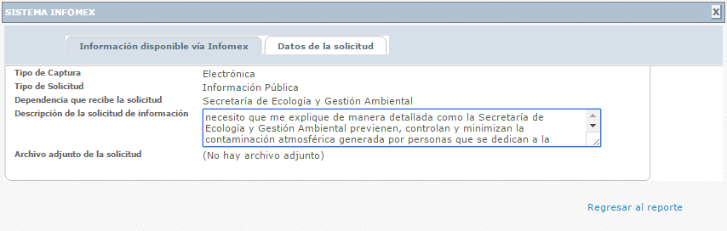

(Visible en la foja 1 de autos).

Respuesta a la solicitud de acceso a la información pública
Eliminado 1. Fundamento Legal: Artículo 116 párrafo tercero de la Ley General de Transparencia y Acceso a la Información Pública; Numeral Trigésimo Octavo de los Lineamientos Generales en Materia de Clasificación y Desclasificación de la Información, así como para la Elaboración de Versiones Públicas; Artículos 3 fracción XI, XVIII, XXVIII, 24 fracción VI, 82, 138 y Transitorio Noveno de la Ley de Transparencia y Acceso a la Información Pública del Estado de San Luis Potosí. En virtud de que contiene dato personal correspondiente al nombre del recurrente.
SEGUNDO. El 11 once de mayo de 2015 dos mil quince la SECRETARÍA DE ECOLOGÍA Y GESTIÓN AMBIENTAL dio contestación a la solicitud de acceso a la información pública mediante el mismo sistema infomex de la forma siguiente:

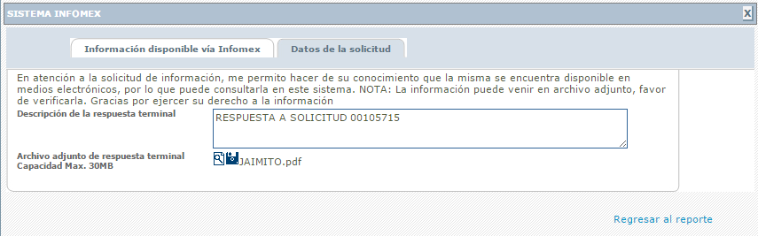

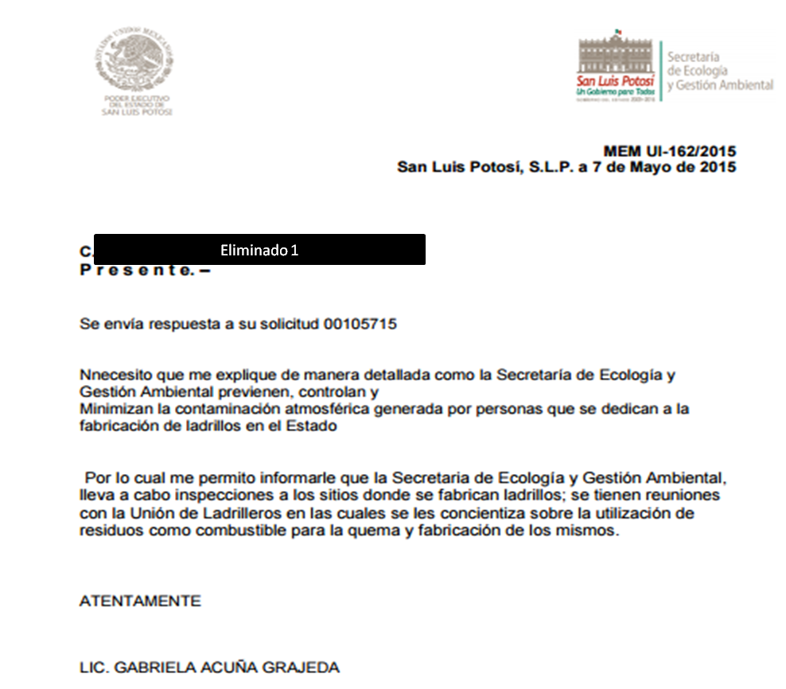

(Visible en las fojas 2 y 3 de autos).
Eliminado 1. Fundamento Legal: Artículo 116 párrafo tercero de la Ley General de Transparencia y Acceso a la Información Pública; Numeral Trigésimo Octavo de los Lineamientos Generales en Materia de Clasificación y Desclasificación de la Información, así como para la Elaboración de Versiones Públicas; Artículos 3 fracción XI, XVIII, XXVIII, 24 fracción VI, 82, 138 y Transitorio Noveno de la Ley de Transparencia y Acceso a la Información Pública del Estado de San Luis Potosí. En virtud de que contiene dato personal correspondiente al nombre del recurrente.
Inconformidad del solicitante

TERCERO. El 12 doce de mayo de 2015 dos mil quince el solicitante de la información interpuso el recurso de queja ante esta Comisión Estatal de Garantía y Acceso a la Información Pública del Estado por la extemporaneidad de la respuesta a su solicitud de información pública mencionada en el párrafo anterior y de la propia respuesta, recurso que quedó registrado en el sistema infomex como PF00001015 mil quince.

Admisión del recurso de queja

CUARTO. El 13 trece de mayo del 2015 la Presidente de esta Comisión dictó un auto en el que admitió a trámite el presente recurso de queja; se tuvo como ente obligado al GOBIERNO DEL ESTADO DE SAN LUIS POTOSÍ por conducto de la SECRETARÍA DE ECOLOGÍA Y GESTIÓN AMBIENTAL a través de su TITULAR y de su TITULAR DE LA UNIDAD DE INFORMACIÓN PÚBLICA; se le tuvo al recurrente por señalado domicilio para oír y recibir notificaciones; la Presidente de esta Comisión anotó y registró en el Libro de Gobierno el presente recurso con el expediente 199/2015-2; se requirió a los entes obligados para que dentro del plazo de tres días ofrecieran ante esta Comisión de Transparencia un informe en el que acreditaran haber otorgado puntual respuesta a la solicitud de información pública de conformidad con el artículo 73 de la ley de la materia y, del mismo modo se le requirió para que ofreciera pruebas y argumentos que estimara convenientes relacionados con el presente recurso y se le apercibió que de no comprobar fehacientemente haber otorgado respuesta se le aplicaría el principio de afirmativa ficta por medio de la resolución que recayera a este asunto en la inteligencia de que se le tendría la solicitud de acceso a la información pública resuelta en sentido positivo con fundamento en los artículos 73, 75 y 99 de la Ley de Transparencia, esto es, que tendrá el efecto de permitir el acceso a la información solicitada por el quejoso y, en caso de reproducción, la entrega de la información sería gratuita; también las autoridades debían de informar a esta Comisión de Transparencia si tenían la obligación legal de generar, administrar, archivar o resguardar la información solicitada; que de conformidad con el artículo 77 de la ley de la materia se les hizo saber a los entes obligados que para el caso de que argumentaran la inexistencia de la información al momento de rendir su informe, deberían de remitir copia certificada de las constancias que acrediten las gestiones que han realizado en relación con dicho numeral, lo anterior con independencia de las facultades con que cuenta este órgano colegiado de acuerdo con ese artículo; asimismo se les requirió para que manifestaran si existía impedimento legal para el acceso o la entrega de la información solicitada y debían fundarlo en las hipótesis establecidas en los artículos 41 y 53 de la ley de la materia, es decir, cuando se tratase información reservada o confidencial; asimismo se les apercibió que en caso de no rendir el informe en la forma y términos requeridos se le impondrían en su contra las medidas de apremio establecidas en el artículo 114 de la Ley de Transparencia y Acceso a la Información Pública del Estado; se les corrió traslado con la copia simple del escrito de queja y de sus anexos; se les previno para que acreditaran su personalidad, así como para que señalaran persona y domicilio para oír y recibir notificaciones en esta ciudad.

Rendición del informe

QUINTO. El 25 veinticinco de mayo de 2015 dos mil quince la Presidente de esta Comisión dictó un auto en el que el día 21 veintiuno del mismo mes tuvo por recibido el oficio ECO.03.833/2015 firmado por el Secretario de Ecología y Gestión Ambiental, junto con dos anexos; se le tuvo por reconocida su personalidad; se le tuvo por rendido en tiempo y forma el informe solicitado; por señalado domicilio y personas para oír y recibir notificaciones; se le tuvo por ofrecidas y desahogadas las documentales que al efecto ofreció dada su especial naturaleza; en virtud de la razón del notificador de esta Comisión de Transparencia en el sentido de que el servidor que presta el servicio de correo electrónico del solicitante lo devolvió, se ordenó que las notificaciones le fueran hechas en los estrados de este órgano colegiado; se declaró cerrado el periodo de instrucción y se turnó para tal efecto a la ponencia de la Comisionada M.A.P. Yolanda E. Camacho Zapata por lo cual se procedió a elaborar la presente resolución y,

CONSIDERANDO

Competencia

PRIMERO. Esta Comisión Estatal de Garantía de Acceso a la Información Pública es competente para conocer y resolver la presente queja de conformidad con los artículos 6, párrafo cuarto, apartado A, fracción IV, de la Constitución Política de los Estados Unidos Mexicanos; 17 Bis, de la Constitución Política del Estado Libre y Soberano de San Luis Potosí; 81, 82, 84, fracciones I y II, 99 y 105 de la Ley de Transparencia y Acceso a la Información Pública de este Estado, por lo que se procede al estudio del asunto en cuestión y el dictamen de la presente resolución.

Vía

SEGUNDO. La vía elegida por el promovente es la correcta, en razón de reclamar ante este órgano colegiado la violación a su derecho fundamental de acceso a la información pública, ya que se inconforma con que no se le otorgó la respuesta a su solicitud de acceso a la información pública en el tiempo establecido según lo establece el artículo 73 de la Ley de Transparencia y Acceso a la Información Pública, es por esto que la vía es fundada según lo establecido en los artículos 74 y 98 de la Ley de Transparencia y Acceso a la Información Pública.

Recurso

TERCERO. Resultó procedente la admisión y substanciación del recurso de queja, toda vez que el recurrente observó íntegramente las formalidades establecidas en la Ley de Transparencia y Acceso a la Información Pública del Estado de San Luis Potosí, porque cumplió con cada uno de los requisitos exigidos por los artículos 100 y 102 de la invocada ley.

Temporalidad del recurso

CUARTO. El medio de impugnación fue planteado oportunamente, es decir, dentro del plazo de los quince días que establece el primer párrafo del artículo 99 de la Ley de Transparencia y Acceso a la Información Pública del Estado, ya que la respuesta a la solicitud de acceso a la información pública fue el 11 once de mayo de 2015 dos mil quince y el presente recurso fue interpuesto al día siguiente, es decir, al primer día hábil.

Legitimación

QUINTO. En la especie Eliminado 1 es la legitimada para interponer el presente recurso de queja, ya que ella fue la que presentó la solicitud de acceso a la información pública y la respuesta recaída a ésta es precisamente a aquélla a quien le pudiera deparar perjuicio.

Sobreseimiento.

SEXTO. Dicha figura del sobreseimiento es la resolución por parte de esta Comisión Estatal de Garantía de Acceso a la Información Pública de carácter definitivo porque se pone fin al procedimiento sin resolver las cuestiones de fondo, es decir, porque se haya actualizado alguno de los supuestos que establece el artículo 104 de la Ley de Transparencia y Acceso a la Información Pública del Estado.
Eliminado 1. Fundamento Legal: Artículo 116 párrafo tercero de la Ley General de Transparencia y Acceso a la Información Pública; Numeral Trigésimo Octavo de los Lineamientos Generales en Materia de Clasificación y Desclasificación de la Información, así como para la Elaboración de Versiones Públicas; Artículos 3 fracción XI, XVIII, XXVIII, 24 fracción VI, 82, 138 y Transitorio Noveno de la Ley de Transparencia y Acceso a la Información Pública del Estado de San Luis Potosí. En virtud de que contiene dato personal correspondiente al nombre del recurrente.

Así, para que proceda el sobreseimiento debe de estarse al contenido del artículo 104, de la Ley de Transparencia que establece los supuestos de esa figura y que son:

ARTICULO 104. Procede el sobreseimiento, cuando:
I. El inconforme se desista por escrito de la queja;
II. La autoridad responsable del acto o resolución impugnados, los modifique o revoque, de tal manera que quede sin materia antes de que se resuelva el recurso, y
III. El quejoso fallezca.

Como se ve, las fracciones de ese artículo establecen los supuestos de la procedencia de esa figura del sobreseimiento.

Así, el ente obligado en su informe solicitó a esta Comisión de Transparencia que se sobreseyera el presente asunto, pues aunque no dijo expresamente qué fracción se actualizaba del artículo en comento y para justificar su dicho adjuntó los documentos que de acuerdo a ella, justifican su actuar en el sentido de que dio la información, es decir, que ya entregó la información que le fue pedida en la solicitud de acceso a la información pública materia de esta controversia, esto es, que el ente obligado trató de justificar que se actualiza la fracción II, del artículo 104 de la Ley de Transparencia y Acceso a la Información Pública del Estado, o sea, que la autoridad entregó la información al solicitante y por lo tanto este procedimiento quedaba sin materia.

Sin embargo, por más que la autoridad haya pedido en su informe a esta Comisión de Transparencia que se sobreseyera, el ente obligado no justificó la causa para que se actualice esa figura.

En efecto, esta Comisión de Transparencia no advierte que en autos se demuestre esa afirmación de la autoridad, pues aunque el ente obligado no dijo expresamente a cuál fracción de ese artículo se refería para que se sobreseyera el presente asunto, dicha autoridad adjuntó en su informe un documento en donde de acuerdo a ella, trató de enviar la información al correo electrónico del solicitante, empero dicha respuesta no es suficiente para acreditar el sobreseimiento.

En el caso, el Secretario de la Secretaría de Ecología y Gestión Ambiental al momento de que rindió su informe ante esta Comisión de Transparencia mediante el oficio ECO.03.833/2015, expuso que adjuntaba la copia certificada tanto de la bandeja en la cual consta el correo electrónico que señalo la recurrente, como de la respuesta a la solicitud de acceso a la información pública, documento que es como sigue:

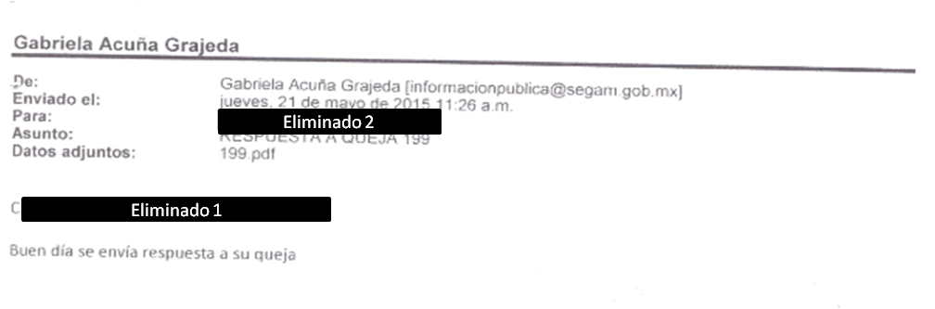
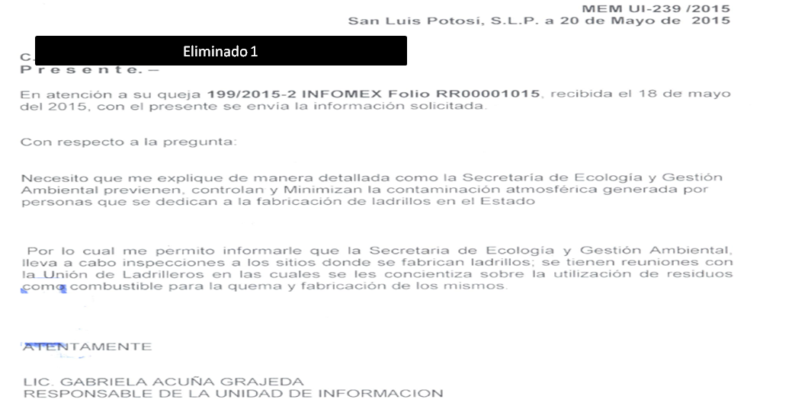

(Visible en las fojas 19 y 20 de autos).

De esos documentos, el ente obligado adujo haber enviado la información, y para ello dichas documentales las adjuntó en copia certificada, pero, aun así, ello no es suficiente, pues el hecho que anexara el documento antes mencionado, no se sabe si realmente se pudo enviar el mismo, dicho de otro modo, sólo anexa la impresión de pantalla del envío, más no acredita que el mismo no fue devuelto por el servidor que presta el servicio electrónico, pese al hecho, de que los datos que se observan en cuanto al correo electrónico son los que el recurrente otorgó para recibir y oír notificaciones, por lo que se insiste, no se acredita por parte del ente obligado que se haya recibido correctamente el correo que envió al quejoso, o bien, no anexan copia en la cual conste que el correo electrónico fue enviado correctamente y realmente el quejoso se allegó a la información que solicitó.
Eliminados 1 y 2. Fundamento Legal: Artículo 116 párrafo tercero de la Ley General de Transparencia y Acceso a la Información Pública; Numeral Trigésimo Octavo de los Lineamientos Generales en Materia de Clasificación y Desclasificación de la Información, así como para la Elaboración de Versiones Públicas; Artículos 3 fracción XI, XVIII, XXVIII, 24 fracción VI, 82, 138 y Transitorio Noveno de la Ley de Transparencia y Acceso a la Información Pública del Estado de San Luis Potosí. En virtud de que contiene datos personales correspondientes al nombre y correo electrónico del recurrente.

Así pues, por más que la autoridad haya dicho que envió la información que el recurrente solicitó y realmente haya anexado la información, es decir, que esta Comisión de Transparencia como órgano garante del derecho humano de acceso a la información debe de tener la certeza, no sólo de qué información o respuesta le dio a la solicitud de acceso a la información pública, sino además este órgano garante debe de tener la certeza de que efectivamente esa información llegó al correo electrónico de la solicitante, ya que como quedó demostrado, sigue sin constar que el quejoso realmente se allegó la información solicitada, es por ello que lo manifestado por la autoridad no resulta suficiente y, por ende, no se puede sobreseer el presente recurso como el ente obligado lo pretendía.

Así por más que los documentos que se acaban de referir, sean en copia certificada, las cuales tienen pleno valor probatorio de conformidad con los artículos 280, fracción II, 323, fracción V y 388, primer párrafo del Código de Procedimientos Civiles de aplicación supletoria a la Ley de Transparencia de conformidad con el artículo 4 de ésta, sin embargo los mismos no resultaron suficientes para los fines que la autoridad pretendía por las razones ya expuestas y, por ello es necesario entrar al fondo del asunto.

Consideraciones y fundamentos

SÉPTIMO. La solicitante acudió a esta Comisión Estatal de Garantía de Acceso a la Información Pública a interponer el medio de impugnación de que se trata, en contra de la respuesta proporcionada por el ente obligado.

1. Estudio de los agravios.
Pues bien, esta Comisión Estatal de Garantía de Acceso a la Información Pública analiza el agravio del recurrente de conformidad con lo siguiente:

1.1. Agravio.

Dicha palabra en sentido muy amplio, es el equivalente a un perjuicio o, en sentido estricto es la afectación de un interés jurídico subjetivo del solicitante de la información o, en otras palabras, es la afectación que el quejoso manifiesta en su derecho de acceso a la información en el sentido de que la respuesta transgrede cualquiera de los supuestos previstos el primer párrafo del artículo 98 de la propia ley de la materia.

En efecto, aunque la Ley de Transparencia y Acceso a la Información Pública del Estado no establece esa palabra ni en sentido amplio ni en sentido estricto, ésta se desentraña del primer párrafo del artículo 98 de la Ley de Transparencia que establece algunos de los supuestos por los cuales los recurrentes pueden presentar el recurso de queja ante esta Comisión de Transparencia y que son cuando a las personas se les niegue el acceso a la información o considere que la información que le fue entregada es incompleta, no corresponde con la que pidió o bien, no esté de acuerdo con la entrega de la información en tiempo, el costo de la información, su formato o la modalidad de entrega.

Ahora, esos supuestos mencionados se traducen como agravios que no son más que la transgresión a la Ley de Transparencia y, a la luz de las inconformidades del recurrente –agravio– ya que de éstas se desprende de las propias manifestaciones que el quejoso realiza en su recurso de queja.

1.2. Agravio de la recurrente.

En la especie la recurrente manifestó como motivo de inconformidad el siguiente:

a) Que le causa agravio que la Secretaría de Ecología y Gestión Ambiental no le contestó a lo que solicitó en el plazo establecido por la Ley de Transparencia y Acceso a la Información Pública del Estado de San Luis Potosí, por lo que pide que se le aplique la afirmativa ficta.
b) Que tampoco está de acuerdo con lo contestado porque no es lo que ella preguntó.

1.3. Agravios fundados.

Lo fundado del agravio depende de que al recurrente le asiste la razón en los motivos de inconformidad que al efecto expresó, esto es, que efectivamente está demostrado que hay una transgresión al derecho de acceso a la información pública en términos del artículo 98 de la Ley de Transparencia.

En cuanto al identificado como inciso a) es esencialmente fundado el agravio expresado por la recurrente, ya que el ente obligado no demostró haber dado respuesta en tiempo a la solicitud de acceso a la información pública, conforme a lo establecido en los artículos 73 y 75 de la Ley de Transparencia y Acceso a la Información Pública como expone enseguida:

Principio de afirmativa ficta.

Dicho principio es una máxima del derecho de acceso a la información pública que consiste en que los solicitantes no permanezcan por tiempo indefinido en la incertidumbre del silencio de la autoridad de resolver su solicitud de acceso a la información pública en el plazo que le marcan los artículos 73 y 75 de la Ley de Transparencia y Acceso a la Información Pública del Estado, ya que estos preceptos tienen por objeto que los solicitantes no se vean afectados en su esfera jurídica ante la pasividad de la autoridad que legalmente debe de emitir una respuesta, de tal manera que no sea indefinida la conducta de abstención asumida por la autoridad.

Obligación por parte del ente obligado de dar respuesta dentro del plazo del artículo 73 de la Ley de Transparencia.

El artículo 73 de la ley ya mencionada, dispone que la unidad de información pública será la encargada de realizar las gestiones internas dentro de la entidad pública para facilitar el acceso a la información y entregar la información requerida, dentro de los diez días hábiles siguientes a la recepción de la solicitud y que el plazo podrá ampliarse por otros diez días hábiles, siempre que existan razones suficientes para ello y se notifique tal circunstancia al solicitante.

Incluso, en caso contrario, esto es, que la autoridad no sea omisa, sino que niegue la información por ser confidencial, reservada, o no corresponde la solicitud a la unidad de información pública, de igual manera aquella debe de dar una respuesta dentro de los diez días hábiles siguientes a la recepción de la solicitud de acceso a la información pública, aunque ésta sea en sentido negativo, o sea, que niegue la información, ya que así lo exige el segundo párrafo del artículo 73 de la Ley de Transparencia, esto es que necesariamente debe de haber respuesta en tiempo ya sea para acceder a la información o bien, para negar la información.

Consecuencias de que la autoridad no de la respuesta en tiempo a la solicitud de acceso a la información pública.

De conformidad con el artículo 75 de la Ley de Transparencia si la autoridad no demuestra que otorgó la información que le fue solicitada o dio la respuesta en tiempo –dentro del plazo de diez días– la consecuencia es que esta Comisión Estatal de Garantía de Acceso a la Información Pública aplicará el principio de afirmativa ficta en el sentido de obligar a la autoridad responsable a entregar la información en la modalidad solicitada por la quejosa de manera gratuita en un plazo máximo de diez días hábiles tal y como lo establece dicho precepto.

Efectos de la aplicación de principio de afirmativa ficta.

Los efectos de la aplicación de la afirmativa ficta para la autoridad son:

- Que entregue de forma gratuita la información y en la modalidad en que le fue solicitada de conformidad con el propio artículo 75 de la Ley de Transparencia.

- Que por el sólo hecho de no responder la solicitud de información, se entiende prima facie en sentido positivo –tercer párrafo del artículo 99 de la Ley de Transparencia– y éste se entiende de dos formas:

- Que la autoridad posee la información.
- Y que esa información es pública.

Excepciones a la aplicación del principio de afirmativa ficta.

Como toda regla, dicho principio admite excepciones, pues por más que la autoridad no demuestre que dio la información en tiempo y que por ende se debe de aplicar el principio de afirmativa ficta, hay supuestos en lo que no procede éste y que es cuando:

- La información es reservada.
- La información es confidencial –está regla también admite excepciones, pues hay documentos en los que consta la información que permite eliminar las partes o secciones clasificadas–.
- Cuando por disposiciones que rigen el actuar de la autoridad obligada no debe de crear, producir, generar, poseer, procesar, administrar, archivar o resguardar esa información.

Caso concreto.

Así pues, una vez expuesto lo anterior esta Comisión de Transparencia procede a analizar la aplicación de la figura de la afirmativa ficta, ya que la quejosa reclama el silencio de la autoridad, ya que no le respondió en tiempo su solicitud de acceso a la información pública y como se adelantó su agravio es fundado.

Fecha de presentación de la solicitud de acceso a la información pública.

Como se vio en el resultando primero, el 21 veintiuno de abril de 2015 dos mil quince la ahora quejosa presentó ante el ente obligado su solicitud de acceso a la información pública, según consta en el sistema Infomex.

Fecha en que comenzó a transcurrir el plazo para que el ente obligado diera respuesta a la solicitud de acceso a la información pública o entregara la información y fecha de terminación de ese plazo.

De conformidad con el artículo 73 de la Ley de Transparencia el plazo que el ente obligado tenía para dar respuesta a la solicitud de acceso a la información pública o entregar la información comenzó al día hábil siguiente al que recibió ésta, esto es, que si la solicitud la recibió en el sistema infomex el día 21 veintiuno de abril, dicho plazo empezó el día 22 veintidós de abril y vencía el día 7 siete de mayo, sin contar los días 25 veinticinco y 26 veintiséis de abril por ser sábado y domingo respectivamente, así como los días 2 dos y 3 tres de mayo, por ser también sábado y domingo, así como los días 1 uno y 5 cinco de mayo por ser inhábiles.

Aplicación del principio de afirmativa ficta.

En el presente procedimiento esta Comisión de Transparencia determina que aplica el principio de afirmativa ficta porque la autoridad no demostró haber dado respuesta o entregado la información al solicitante dentro del plazo de diez días que le exige el artículo 73 de la Ley de Transparencia y Acceso a la Información Pública del Estado, esto es que si la fecha de la presentación de la solicitud de acceso a la información pública fue el 21 veintiuno de abril de este año, el plazo que el ente obligado tenía para dar respuesta era hasta el día 7 siete de mayo –sin contar los días inhábiles– y, la autoridad no demostró haber dado respuesta dentro de ese tiempo, pues en su informe que rindió ante esta Comisión de Transparencia, como ha quedado visto, no justificó haber notificado de una forma fehaciente la respuesta a la solicitud de acceso a la información pública e información solicitada, pues lo que pretendió –porque no prosperó– fue acreditar un sobreseimiento, empero, no que dio la respuesta en tiempo de acuerdo al tiempo establecido por el propio artículo 73 de la ley de la materia. Por estas razones el agravio resultó fundado.

Por lo que toca al agravio identificado como inciso b) en donde la recurrente alegó que la respuesta no era acorde con lo que ella solicitó.

En efecto, el ente obligado debió de atender a cabalidad la solicitud de acceso a la información pública y, no dar respuesta como lo hizo, es decir, de manera general. Lo anterior se afirma porque el ente obligado debió de explicar de manera detallada cómo la Secretaría de Ecología y Gestión Ambiental previene, controla y minimiza la contaminación atmosférica generada por personas que se dedican a la fabricación de ladrillos en el Estado, ya que a ello la solicitante pidió acceso y, dicho ente en su respuesta sólo adujo:

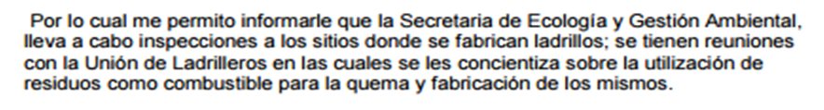

Es decir, que con esa respuesta no se satisface el acceso a la información pública, pues el ente obligado no fue explicito en cuanto a la solicitud, sino que la respuesta fue dada de manera general y, ello no puede entenderse como un verdadero acceso a la información, ya que el ente obligado no le especificó mediante documentos cuándo ha llevado las inspecciones a los sitios donde se fabrican ladrillos; los documentos en donde consten las reuniones con la unión de ladrillos en los cuales se les concientiza sobre la utilización de residuos como combustible para la queja y fabricación de los mismos. Lo anterior tiene sustento en los artículos 1, 4, 6 y 7 fracciones I, III, VI, XV del Reglamento de la Ley Ambiental del Estado de San Luis Potosí en Materia de Prevención y Control de la Contaminación Atmosférica que establecen lo siguiente:

ARTÍCULO 1º. El presente Reglamento es de orden público e interés general, de observancia obligatoria en todo el Estado y tiene por objeto reglamentar la Ley Ambiental del Estado de San Luis Potosí en lo relativo a la prevención y control de la contaminación atmosférica.

ARTÍCULO 4º. Están obligadas a la observancia de las disposiciones de este Reglamento, todas las personas que pretenden realizar o realicen obras o actividades por las que se emitan a la atmósfera, olores, gases o partículas sólidas o líquidas, que causen o puedan causar contaminación atmosférica.

ARTÍCULO 6º. La aplicación de este Reglamento compete al Ejecutivo Estatal por conducto de la Secretaría de Ecología y Gestión Ambiental, sin perjuicio de las atribuciones que correspondan a otras dependencias de la administración pública, de conformidad con las disposiciones generales aplicables.
Las autoridades municipales, participarán como auxiliares del Estado en la aplicación del presente Reglamento, en los términos de los instrumentos de coordinación que para el efecto se suscriban.

ARTÍCULO 7º. Además de las establecidas en la Ley, la Secretaría tendrá las siguientes funciones:
I. Emitir las disposiciones administrativas de carácter general que tengan por finalidad la prevención y control de la contaminación de la atmósfera generada por fuentes fijas y móviles de jurisdicción estatal;
[…]
III. Constatar, en todo momento, la personalidad de los promoventes y la legal disposición de los bienes motivo de las licencias o autorizaciones que ante la Secretaría soliciten a fin de que exista certeza jurídica en los trámites y resolución que con ese motivo se emitan;
[…]
VI. Establecer y operar el Sistema de Información de la Calidad del Aire;
[…]
XV. Verificar el cumplimiento de las disposiciones establecidas en el presente Reglamento y las Normas
Oficiales Mexicanas para la prevención y control de la contaminación de la atmósfera y demás disposiciones administrativas que emita la Secretaría;

ARTÍCULO 25. Tratándose de fuentes que realicen actividades artesanales, como elaboración de ladrillos, cerámica y alfarería; así como asfaltadoras, hornos rotatorios de secado, y actividades análogas. Es responsabilidad de sus propietarios dar cumplimiento a lo señalado en las fracciones I, II, III, IV, V, y XII del artículo 9º de este ordenamiento.

De lo anterior, está claro que, como bien lo dijo la recurrente la respuesta no se puede entender como tal a la solicitud de acceso a la información pública, es por ello que su motivo de inconformidad es fundado por lo que los efectos de esta determinación, este órgano colegiado los precisará más adelante.

2. Modalidad de la entrega de la información.

Ahora, al resultar fundados los agravios, la autoridad debe entregar electrónicamente la información, es decir, en la modalidad en que le fue solicitada, pues de conformidad con el artículo 68, fracción IV, de la Ley de Transparencia, las personas que deseen acceder a la información pública pueden pedir al ente obligado la modalidad en la que desean recibir la información pública y, en el presente caso, si el solicitante lo hizo vía electrónica mediante el sistema infomex entonces se está en el supuesto de que por ese medio el ente obligado la debe de entregar.

Lo anterior tiene sustento en el criterio 03/2008 emitido por el Comité de Acceso a la Información Pública y Protección de Datos Personales de la Suprema Corte de Justicia de la Nación, publicado en la Compilación de Normas y Criterios en Materia de Transparencia, Acceso a la Información Pública y Protección de Datos Personales de la Suprema Corte de Justicia de la Nación, Novena Edición, página 919, México 2013 cuyo rubro y texto es:
MODALIDAD ELECTRÓNICA DE ACCESO A LA INFORMACIÓN. SI SE RECIBE UNA SOLICITUD POR MEDIOS ELECTRÓNICOS SIN PRECISAR LA MODALIDAD DE PREFERENCIA DEBE PRESUMIRSE QUE SE REQUIRIÓ EL ACCESO POR ESA MISMA VÍA. El ejercicio del derecho de acceso a la información gubernamental no se entiende de forma abstracta y desvinculada a la forma en que los gobernados pueden allegarse de aquélla; destacándose que la modalidad de entrega de la información resulta de especial interés para hacer efectivo este derecho. En este sentido, la Comisión para la Transparencia y Acceso a la Información de la Suprema Corte de Justicia de la Nación (recurso de revisión 1/2005) determinó que el acceso a la información no se cumple de forma íntegra cuando se entrega la información al peticionario en una modalidad diversa a la solicitada, cuando esta fue la remisión por medios electrónicos, toda vez que el otorgamiento en una diversa puede constituir un obstáculo material para el ejercicio del derecho de acceso a la información tutelado en el artículo 6° constitucional. Por lo tanto, si el peticionario solicita por vía electrónica determinada información sin precisar la modalidad de su preferencia debe presumirse que la requiere por esa misma vía.
Criterio el anterior que de conformidad con el artículo 10 de la Ley de Transparencia resulta aplicable al caso concreto, pues el mismo es para hacer efectivo el derecho de acceso a la información pública, ya que el mismo orienta a esta Comisión de Transparencia para favorecer el principio de máxima publicidad y disponibilidad de la información en posesión de la aquí autoridad.

Además, también es verdad que el artículo 69 de la Ley de Transparencia y Acceso a la Información Pública del Estado establece que las personas que así lo prefieran podrán enviar su solicitud de acceso a la información pública por medio de los sistemas electrónicos disponibles, que implementen las entidades públicas y que éstas deberán adoptar todas las medidas que revisten certeza en el envío y recepción tanto de las solicitudes como de las respuestas.

En el caso concreto se actualiza tanto el criterio 03/2008 del Comité de Acceso a la Información Pública y Protección de Datos Personales de la Suprema Corte de Justicia de la Nación como el artículo 69 de la Ley de Transparencia ya citados, pues de éstos se favorece la interpretación del principio de máxima publicidad en el sentido de acceder a la información y facilitar su acceso mediante la modalidad solicitada por el recurrente.

3. Efectos de la resolución.

En conclusión y con fundamento en los artículos 73, 75, 81, 82, 84, fracciones I, II, 99 y 105, fracción III, de la Ley de Transparencia y Acceso a la Información Pública del Estado, esta Comisión de Transparencia aplica el principio de afirmativa ficta por los fundamentos y las razones desarrolladas en el presente considerando y, por ende, se conmina al sujeto obligado para que entregue al quejoso la información que pidió en su solicitud de acceso a la información pública y que es:

  - Los documentos en donde conste que la Secretaría de Ecología y Gestión Ambiental previene, controla y minimiza la contaminación atmosférica generada por personas que se dedican a la fabricación de ladrillos en el Estado.

4. Modalidad de la entrega de la información.

Como el procedimiento fue tramitado vía infomex y dado que de acuerdo a dicho sistema electrónico concluye con la notificación de la presente resolución y que por ende, lo que se pretende es que el quejoso acceda a la información y en el caso concreto éste señaló un correo electrónico para oír y recibir la información, por este conducto –correo electrónico del quejoso– el ente obligado debe de entregar la información. En caso de que el correo electrónico sea inexistente o bien, lo rechace el servidor electrónico que presta el servicio, y previos intentos de notificación por parte del ente obligado, entonces, en este supuesto el ente obligado debe de notificar que la información ya está disponible para el solicitante en los estrados de esa Secretaría.

5. Plazo para el cumplimiento de esta determinación.

Lo anterior lo debe realizar el ente obligado en un plazo que no deberá exceder de 10 diez días hábiles contados a partir de la notificación de esta resolución y vencido este término, esta Comisión lo requiere para que en tres días hábiles adicionales informe sobre el cumplimiento del presente fallo con los documentos fehacientes, -original o copia certificada- con fundamento en el artículo 131, fracción IV, del Código de Procedimientos Civiles del Estado, aplicado de manera supletoria a la Ley de la materia, de conformidad con su artículo 4.

6. Apercibimientos.

6.1. Esta Comisión Estatal de Garantía de Acceso a la Información Pública apercibe al ente obligado que en caso de no acatar el presente proveído en los términos expresados, se entenderá que no está cumplida la resolución y se aplicarán en su contra la primera medida de apremio consistente en una amonestación privada, de conformidad con el artículo 114, fracción I, de la Ley de Transparencia y Acceso a la Información Pública del Estado.

6.2. Asimismo, en caso de que la autoridad no cumpla con lo determinado por esta Comisión de Transparencia, se le apercibe en el sentido de que iniciará inmediatamente el procedimiento para la imposición de sanciones prevista por los artículos 15, 84, fracción XX, 109, fracción IV, y 106 de la Ley de Transparencia y Acceso a la Información Pública del Estado.

Por lo anteriormente expuesto y fundado, SE RESUELVE:

RESOLUTIVO

ÚNICO. Esta Comisión Estatal de Garantía y Acceso a la Información Pública aplica el principio de afirmativa ficta por los fundamentos y las razones desarrolladas en el considerando séptimo de la presente resolución.

Notifíquese personalmente la presente resolución al ente obligado de conformidad con lo dispuesto por los artículos 106, 108, 119 y 122 del Código de Procedimientos Civiles de este Estado de aplicación supletoria a la Ley de Transparencia y Acceso a la Información Pública del Estado de San Luis Potosí de acuerdo con su artículo 4 y al quejoso por el medio que designó.

Así lo resolvieron por unanimidad de votos en sesión ordinaria de Consejo el 8 ocho julio de 2015 dos mil quince, los Comisionados Numerarios integrantes de la Comisión Estatal de Garantía de Acceso a la Información Pública, M.A.P. Yolanda E. Camacho Zapata, licenciada Claudia Elizabeth Ávalos Cedillo y, licenciado Oscar Alejandro Mendoza García, siendo ponente la primera de los nombrados, con fundamento en los artículos 81, 82, 84, fracciones I y II y 105, fracción III, de la Ley de Transparencia y Acceso a la Información Pública vigente en esta Entidad Federativa, quienes firman con la licenciada Rosa María Motilla García, Secretaria Ejecutiva que autoriza y da fe.

COMISIONADA PRESIDENTE  M.A.P. YOLANDA E.  CAMACHO ZAPATA |  | COMISIONADA  LIC. CLAUDIA ELIZABETH  ÁVALOS CEDILLO
COMISIONADO  LIC. OSCAR ALEJANDRO  MENDOZA GARCÍA |  |  | SECRETARIA EJECUTIVA  LIC. ROSA MARÍA MOTILLA GARCÍA

*ESTAS FIRMAS PERTENECEN A LA RESOLUCIÓN DE LA QUEJA 199/2015-2 QUE FUE PRESENTADA VÍA INFOMEX EN CONTRA DEL GOBIERNO DEL ESTADO DE SAN LUIS POTOSI POR CONDUCTO DE LA SECRETARÍA DE ECOLOGÍA Y GESTIÓN AMBIENTAL Y QUE FUE APROBADA EN LA SESIÓN ORDINARIA DEL 8 OCHO DE JULIO DE 2015 DOS MIL QUINCE.

L/EQU

EBRL
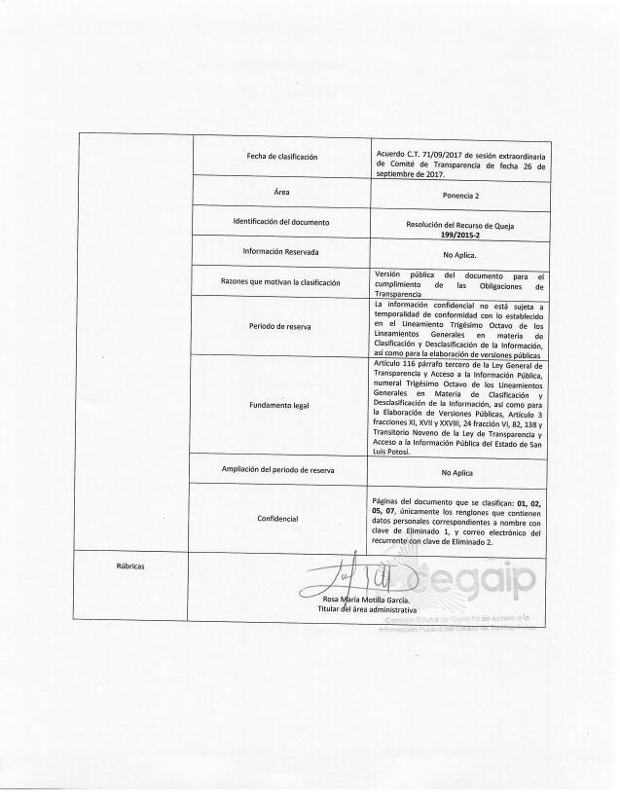

ART. 280.- La Ley reconoce como medios de prueba: […] II.- Documentos públicos; ART. 323.- Son documentos públicos: […] V.- Las certificaciones de constancias existentes en los archivos públicos expedidas por funcionarios a quienes competa su expedición; ya sea que las mismas se generen de manera manual o electrónica y que sean autorizadas por medio de firma autógrafa, digitalizada o electrónica del funcionario correspondiente; ART. 388.- Los documentos públicos hacen prueba plena; pero la parte contraria podrá redargüirlos de falsedad y pedir su cotejo con las matrices. ARTICULO 4º. En lo no previsto en esta Ley, serán aplicables supletoriamente, las disposiciones del Código de Procedimientos Civiles para el Estado, en aquéllo que no contraríe su naturaleza.
ARTICULO 98. La persona a quien se le niegue el acceso a la información, considere que la información entregada es incompleta, no corresponde con la requerida en su solicitud, o no esté de acuerdo con el tiempo, costo, formato o modalidad de entrega, podrá interponer queja ante la CEGAIP.
ARTICULO 75. Si transcurridos diez días hábiles de presentada la solicitud de información, la unidad de información pública no respondiere al interesado, se aplicará el principio de afirmativa ficta, y la autoridad estará obligada a entregar la información de manera gratuita, en un plazo máximo de diez días hábiles; salvo cuando se trate de información reservada o confidencial.
ARTICULO 99… Las solicitudes presentadas en ejercicio de la acción de datos personales, o de acceso a la información pública, que no se resuelvan dentro de los plazos que al efecto establecen los artículos 56, 57, 73 y 75 de esta Ley, se entenderán resueltas en sentido positivo, quedando el solicitante en aptitud de interponer la queja en cualquier tiempo posterior a dicho plazo, para el efecto de que la CEGAIP ordene al ente obligado, la entrega o modificación de los datos personales, o la entrega gratuita de la información pública solicitada.
ARTICULO 78. Las unidades administrativas podrán entregar documentos que contengan información reservada o confidencial, únicamente cuando los documentos en que conste la información, permitan eliminar las partes o secciones clasificadas.
ARTICULO 68. Las personas que requieran información pública deberán presentar una solicitud en escrito libre, o en los formatos sencillos que apruebe la CEGAIP. La solicitud deberá contener, cuando menos: […] IV. Modalidad en la que solicita recibir la información pública.
ARTICULO 10. Para hacer efectivo el derecho de acceso a la información pública, la interpretación de esta Ley y de su reglamentación, se orientará a favorecer los principios de máxima publicidad y disponibilidad de la información en posesión de los entes obligados; así mismo, atenderá a los principios constitucionales y a los instrumentos internacionales suscritos y ratificados en esta materia por el Estado Mexicano, y a la interpretación que de los mismos hayan realizado los órganos nacionales e internacionales especializados.
ARTICULO 69. En todo caso, las personas que así lo prefieran, podrán enviar su solicitud de información pública, utilizando los formatos y mecanismos de transmisión de datos que, a través de los medios electrónicos disponibles, implementen las entidades públicas. Dichos formatos deberán cumplir con las previsiones que se establecen en el artículo anterior. Las entidades públicas deberán adoptar todas aquellas medidas que revistan de certeza, el envío y recepción, tanto de las solicitudes, como de las respuestas que, en su caso, les recaigan, a través de medios electrónicos.

